4.机械效率
教学目标
三维目标要求
一、知识与技能
1.理解有用功、额外功和总功的含义。
2.理解机械效率的定义及物理意义，会进行相关的计算。
3.知道提高机械效率的意义和主要方法。
二、过程与方法
经过举例理解有用功、额外功、总功及机械效率；通过讨论，了解如何提高机械效率。
三、情感态度与价值观
关注生产、生活中各种机械的机械效率，具有用机械效率来评价机械的意识。

教学重点和难点
一、教学重点
1.知道有用功、额外功、总功的含义，指出它们之间的关系。
2.能结合实例认识什么是有用功、额外功、总功。
3.理解机械效率的概念，知道机械效率小于1及没有单位的原因。
4.会利用公式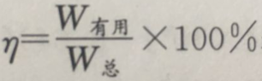进行有关计算。
二、教学难点
分析影响机械效率大小的因素，掌握提高机械效率的方法。

教学过程
情景导入
小明家最近买了一处新楼房，家在三楼。现需把装修用材料运到三楼。
请学生发表自己的见解，提出各种方案。并对各个方案进行讨论，比较优缺点。

教学活动
一、有用功和额外功
阅读教材P86，观察：做功的不同办法。如图11-4-2。
要把重100N的沙子运上三楼。图11-4-2中画了三种办法。哪种办法最好，哪种办法最不好？
（1）人做功=对沙子做功+对桶做功+克服自重做功。
（2）人做功=对沙子做功+对桶做功+对动滑轮做功。
（3）人做功=对沙子做功+对口袋做功+对动滑轮做功。
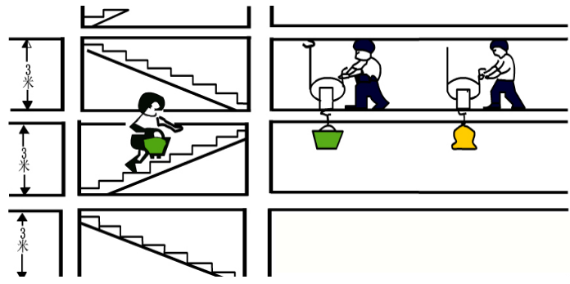
思考：
(1)在把沙子从一楼运上三楼的过程中，每种方法中各对哪些物体做了功？
(2)无论他采取哪种方法都必须做的功是他对什么做的功？
(3)在几种不同的方法中他不愿做但又不得不做的功分别是什么？
从而引出有用功、额外功和总功的概念。
（1）无论采取哪种办法都必须做的功叫作有用功。
（2）并非我们需要但又不得不做的功叫作额外功。
（3）有用功加上额外功是总共做的功，叫作总功。
指出：前面实验中，第三种方法最好，因为第三种方法做的额外功最少，总功最少。
教师可视学生理解程度再列举几个日常生活中的例子。
鼓励并引导学生自己思考举例。
二、机械效率
如果用 表示总功， 表示有用功， 表示额外功，它们的关系是 。
由上式可知，任何机械做的有用功只是总功中的一部分。物理学中把有用功跟总功的比值叫作机械效率。
工作中，我们总是希望额外功越少越好，也就是有用功在总功中所占的比例越大越好。在物理学中，用机械效率表示有用功在总功中所占的比例。机械效率越高，就说明有用功所占的比例越大。
机械效率＝×100%
计算公式：η＝×100%
注意：对于实际机械，由于总是有额外功存在，故η＜1。
组织学生讨论：
(1)机械效率有单位吗？
(2)为什么机械效率没有大于1的？
(3)用小数和百分数来表达机械效率，你认为哪种表示更好？
学生经过讨论回答：机械效率没有单位，总小于1，用百分数表示更好。
阅读教材P87，做“活动：计算机械效率”。
算出图11-4-2中三种不同做功方式的机械效率。
学生各自计算。
得出结论：第三种做功方式的机械效率最高，第一种做功方式的机械效率最低。
多媒体展示例题：
例 利用如图所示的滑轮组，在F＝80N的拉力作用下，将一个重为180N的物体匀速提高1m，绳重、摩擦不计。求：总功、有用功、额外功和滑轮组的机械效率。
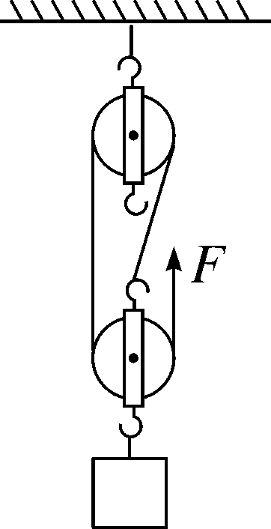
(1)组织学生分析、讨论、计算；
(2)展示学生解题过程；
(3)总结、评价。
在实际机械中，与摩擦力有关的额外功往往是不可以忽略的，对提高机械效率，更充分地发挥机械设备的作用，有重要意义。
思考：提高机械效率有什么意义？
学生分析讨论。
教师总结：
提出提高机械效率的意义：
机械效率表示有用功在总功中所占的比值，机械效率越大，做相同的有用功，需要的总功越少，机械能够更好地发挥效用。η的高低是机械性能优劣、质量好差的重要标志之一。
常见机械的效率：
（1）滑轮组 50%~70% ；
（2）起重机 40%~50% ；
（3）抽水机 60%~80% ；
（4）离心式水泵 60%~80% 。
阅读教材P88，实验探究：测量滑轮组的机械效率。如图11-4-3。
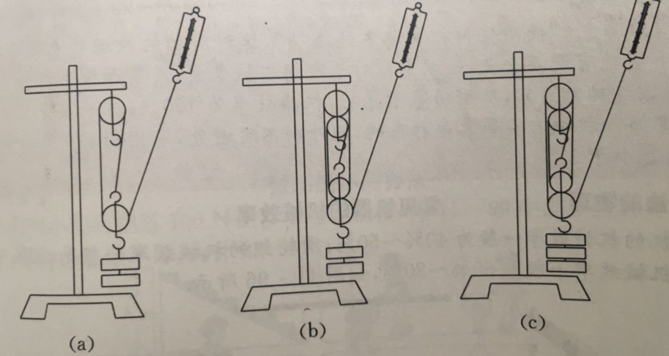
(1)实验原理：η＝×100%＝×100%。
(2)器材：刻度尺，钩码，弹簧测力计，铁架台，甲、乙两个滑轮组，长约2m的细绳。
(3)步骤：
①用弹簧测力计测量钩码所受的重力G并填入表格。
②分别记下钩码和弹簧测力计的位置。
③缓慢拉动弹簧测力计，使钩码升高，读出拉力F值，用刻度尺测出钩码上升的高度h和弹簧测力计移动的距离s，将这三个量填入表格。
④算出有用功W_{有用}、总功W_{总功}、机械效率η并填入表格。
滑轮组 | G(N) | h(m) | W_{有用}  (J) | F(N) | s(m) | W_{总}(J) | η
（a）
（b）
（c）
(4)分析讨论：（a）、（b）两个装置，挂的钩码数量相同时，机械效率有什么不同？（b）、（c）为同一装置，挂的钩码数量不同时，它的机械效率有什么变化？出现机械效率高低不同的原因是什么？
学生分析、讨论。
教师总结作答：（a）、（b）两个装置，挂的钩码数量相同时，两装置有用功相同，（a）装置额外功小于（b）装置，故（a）装置机械效率大于（b）装置。（b）、（c）为同一装置，额外功相同，（c）装置挂的钩码数量多，其有用功多，机械效率高；（b）装置挂的钩码数量少，其有用功少，机械效率低。出现机械效率高低不同的原因是有用功所占总功的比值不同。
（5）结论：
①动滑轮重一定，物重越大，机械效率越高。
②物重一定，动滑轮越重，机械效率越低。
讨论：如何提高滑轮组的机械效率？
学生讨论后得出：提高滑轮组的机械效率的主要方法有：尽可能地增加物重，减小动滑轮重，减轻绳重和滑轮转轴处的摩擦。

板书设计
4.机械效率
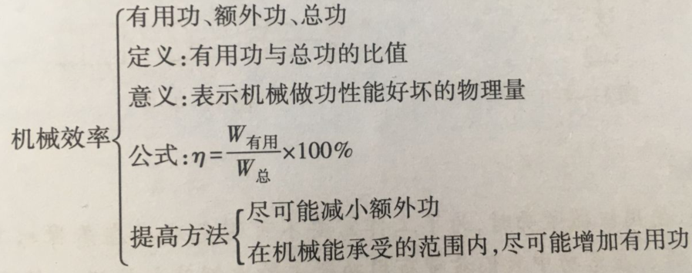

教学反思
本节主要讲述有用功、额外功、总功和机械效率等方面的内容。前面我们已经学习了功的基本概念，而引入这些物理概念的目的就在于要研究机械做功的问题。一谈到机械做功就不得不谈到机械效率的问题，所以这节课将更多地与我们的实际生活相联系。我在上课时注重与生活实际相联系，让学生通过学习，明确机械的使用就是为了代替人力做功，鼓励学生认真了解和认识身边的机械，而且在教学过程中让学生自己动手探究了滑轮组的机械效率，调动了并激发了学生学习的积极性和主动性。

